附件1
课程思政优秀案例推荐汇总表
序号 | 案例名称 | 课程名称 | 课程性质 | 专业名称 | 教师姓名 | 职称
1 | 激发学生科技报国的家国情怀和使命担当——信道特性 | 通信原理 | 专业课 | 电子信息工程类 | 彭秋梅 | 讲师
2
3
说明：课程性质按照公共基础课程、专业课程、实践类课程填写。
附件2
“课程思政”案例设计
案例名称：激发学生科技报国的家国情怀和使命担当——信道特性
主讲教师：彭秋梅
课程名称：通信原理
课程性质：专业课
适用专业：电子信息工程、通信工程
所属类别：工学
一、课程简介
《通信原理》是高等院校电子信息类的专业课，也是部分专业硕士研究生入学考试和国家电网招聘考试的重点科目。课程64学时（理论48、实践16），4学分，面向电子通信专业三年级学生，围绕通信概念、系统构成、信道特性、编码调制、性能指标等内容，具有鲜明的系统性、理论性和实践性，是开展课程思政的有效载体。
二、思政元素挖掘与思政素材选取
信道连接发送端和接收端，是通信系统重要组成部分，全面了解信道特性是保证通信质量的关键。
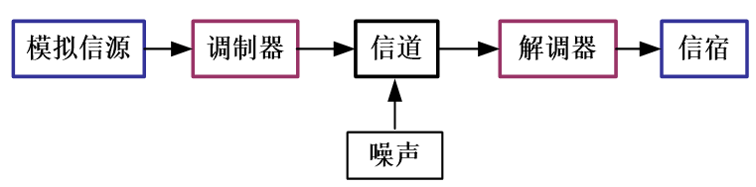
图1 通信系统的组成
本案例通过观看“奋斗者”号载人潜水器万米海试的直播通信视频引出信号传输的通道——信道，课程讲授过程中结合海底通信全过程探究信道定义、分类、特性及对信号传输的影响，并由卫星信道扩展到神舟五号、北京空间飞行器总体设计部高轨SAR卫星总设计师张庆君、天和核心舱、天问一号等，最后利用毛主席诗词“可上九天揽月，可下五洋捉鳖，谈笑凯歌还”进行首尾呼应，鼓励同学们“世上无难事，只要肯登攀”！
三、课程思政案例设计与实施
1.案例教学目标：
（1）价值引领目标
通过通信技术在各领域的应用实例（“奋斗者号”、“神舟五号”、“天和核心舱”、“天问一号”）和张庆君等，坚定学生对我国各项国策方针、科学发展理念的认同，让学生更深入更全面地了解专业，增加对专业的认同感，激发学生科技报国的家国情怀和使命担当。
（2）知识探究目标
掌握信道的定义、分类和模型；掌握恒参信道和随参信道的特性及其对信号传输的影响。
（3）能力建设目标
通过信道模型的建模及仿真、奋斗者号通信案例探究树立科学思维方式，提高团队合作、知识迁移、工程应用和探索创新的能力。
2.教学组织与实施：
课前 | 学习通发布资源 | “奋斗者”号载人潜水器万米海试
课中 | 课程导入 | “奋斗者”号载人潜水器万米海试
课中 | 主体探究 | “奋斗者”号载人潜水器万米海试
课中 | 总结扩展 | “奋斗者”号载人潜水器万米海试
课后 | 巩固提升 | “奋斗者”号载人潜水器万米海试

本课程采用线上线下混合式教学，鼓励、引导学生充分利用线上资源开展自学、自测；线下课堂对线上所学知识进行疏理、概括、拓展，使学生建立完整的知识体系。具体按照“课前”、“课中”和“课后”三个阶段进行混合式思政案例教学设计。
（一）课前
教师：发布学习通预习资料；推送“奋斗者”号载人潜水器万米海试视频。
学生:完成预习任务并完成预习测验；观看视频发表感想。
（二）课中
（1）课程导入：
①呼应课前视频：简略介绍课前发布的视频，强调这是在人类进入地球最深处马里亚纳海沟60年后，首次实现万米海底的实时高清画面直播通信！激发同学们的民族自豪感。
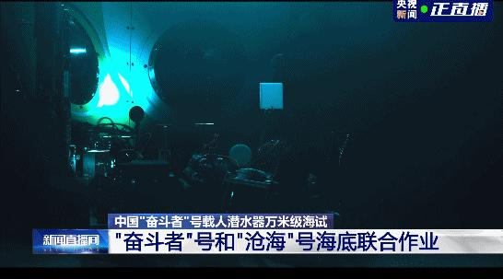
图2 “奋斗者”号载人潜水器海试
②展示同学们观后感：通过词云展示同学们的感想，使其感受同心同向，同频共振的民族自豪感。万米海底的实时高清画面直播通信是如何实现的呢?（吸引学生注意力、引发思考后再揭秘）
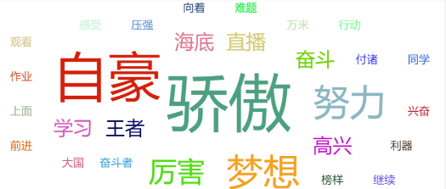
图3 视频感后感词云
③总结传输流程：“沧海号”搭载着全海深高清相机，“凌云号”可以提供多角度的照明，它们就是给“奋斗者”号在万米洋底“打光拍照”的“摄影团队”，直播“奋斗者”号的海底作业全过程。
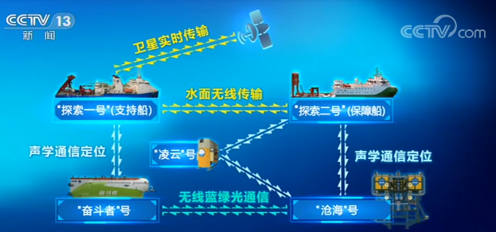
图4 海试传输流程
信号从“沧海号”通过光纤微缆传送给海面的探索二号母船，探索二号再通过水面无线传输到探索一号，探索一号船载的卫星天线通过卫星实时传输到电视台实现直播。
④引出本节内容——信道：要想高清直播顺利进行，对信号的传输通道（信道）进行学习非常重要，全面了解信道特性是保证通信质量的关键一环！
（2）主体探究：
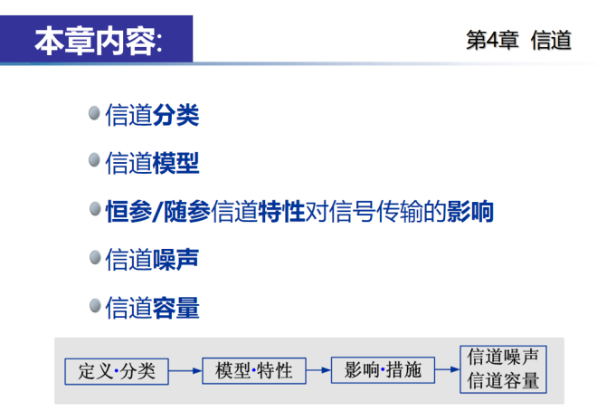
图5 信道的主要内容
第4章信道主要内容如上图，讲授过程中结合海底通信过程探究信道定义、分类、特性及对信号传输的影响。举例如下：
①狭义信道
结合案例中，沧海号与探索二号之间采用有线信道，探索一号和二号之间采用无线信道，组织学生进行课堂讨论。
②调制信道
议题：如何选择信道？
结论：适合的就是最好的！
引申：信号传输要选择适合的信道，我们国家要选择适合的道路—中国社会主义道路！
课堂讨论
结合案例信道，引导学生建立调制信道模型，帮助学生树立科学思维方式。
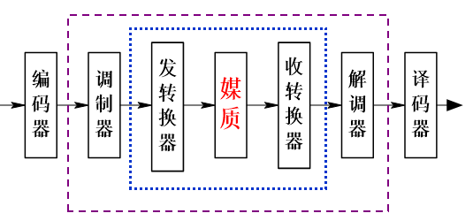
图6 调制信道模型
③恒参和随参信道
结合案例信道，引导学生通过由浅入深、层层递进的“问题串”进行分组探究，提高学生团队合作、知识迁移、工程应用和探索创新的能力。
哪些信道是恒惨信道？
哪些信道是恒惨信道？
传输特性：不变或缓变

分组讨论
经信道传输对信号有什么影响？
码间串扰；频率偏移；信号衰减
这些影响怎么减少或消除？
均衡；OFDM

（3）总结扩展：
课程内容总结之后，由卫星信道扩展到中国首次发射的载人航天飞行器——神舟五号。视频中杨利伟的语音和画面，是如何穿透地球大气层的重重“围剿”，呈现在全国人民面前的呢？
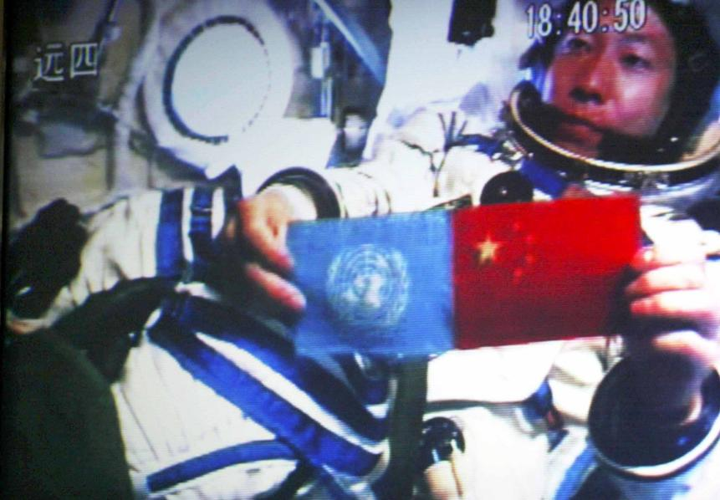
图7 杨利伟在神舟五号舱内
这就依靠北京空间飞行器总体设计部高轨SAR卫星总设计师张庆君设计的飞船图像处理话音传输系统。张庆君是华北电力大学通信工程90届毕业生，荣获“国家科技进步特等奖”、“国防科技进步一等奖”，“中国十大杰出青年”、“中国十大科技新闻人物”等称号，他无疑是中国人的骄傲。
近年来我国航天事业持续飞速发展，仅最近就有我国空间站天和核心舱进入轨道，天问一号成功登陆火星的重大进展。
毛主席在《水调歌头·重上井冈山》中写到：“可上九天揽月，可下五洋捉鳖，谈笑凯歌还。世上无难事，只要肯登攀。”激励同学们像张庆君校友一样，勇攀科技高峰！我们的征途是星辰大海！
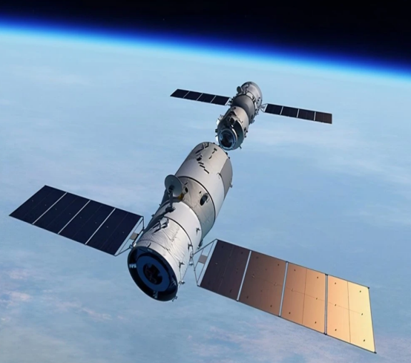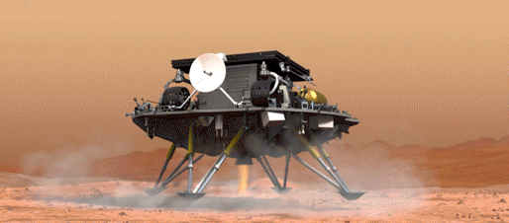
图8 天和核心舱 图9 天文一号登录火星
（三）课后：课后学有余力的同学可进行参考文献的扩展阅读，进一步满足学生的多元化需求。
3.教学效果分析及教学反思：
课后测验；绘制思维导图
个人作业
小组提升作业
开放讨论
课后
分析海底直播通信中信号可能存在的失真及减少失真的措施；利用软件仿真
了解我国航空、深潜发展史及张庆君事迹，思考自己能为我国航天强国、海洋强国做些什么？
教学效果分析：（1）混合式思政教学极大提高了学生对课程的参与度，学生的学习积极性、学习获得感、学习成绩、对教师及课程的满意度都有了明显提高。
（2）课堂讨论、分组探究、建模仿真和案例分析等手段使学生在掌握通信原理知识的基础上，逐步树立科学思维方式，团队合作、知识迁移、工程应用和探索创新的能力在不断提高。
（3）通过线上线下的师生交流（行业热点、领军人物、通信新技术等），同学们对专业增强了认可，建立了投身建设通信强国的远大理想。
教学反思：（1）随着课程思政的推进，关联课程出现相同案例的现象越来越多，例如通信专业常用的“5G”、“华为”等案例，急需加强顶层设计，建立关联课程思政案例库，梳理各课程案例。
（2）通信技术的发展日新月异，新的技术和方法不断涌现，需要及时引入行业热点，做到“因事而化，因时而进，因势而新”。
（3）课程思政教学评价的过程数据非常重要，需要及时收集并反馈到通信原理课程思政教学的各个环节中，逐步形成科学有效的通信系统原理课程思政体系。

